**MongoDB import .csv file**

1. 啟動MongoDB server (我有設路徑，請修改成自己的)

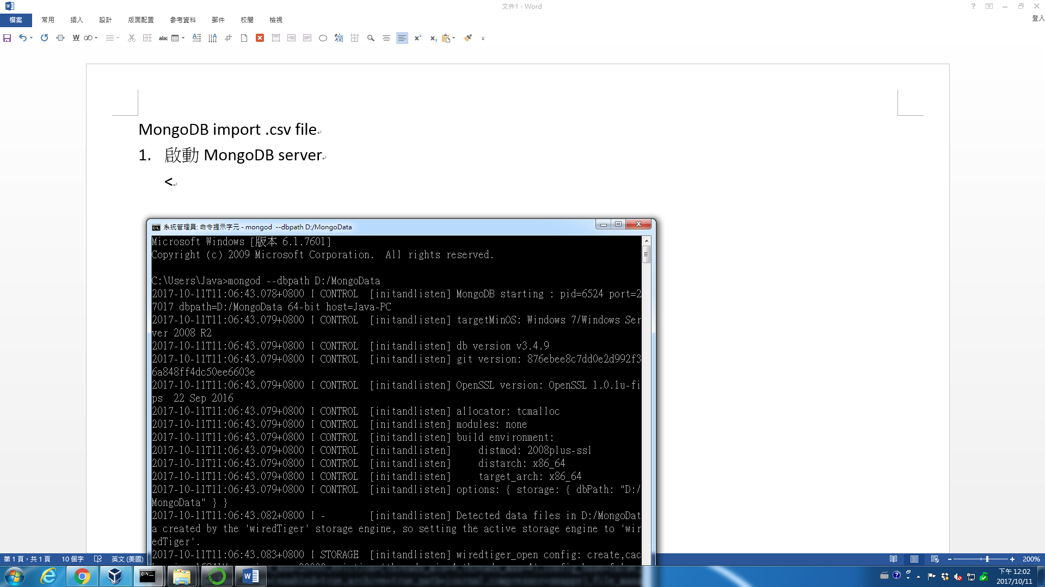

1. 開啟另一個命令提示字元(先不要輸入 mongo)

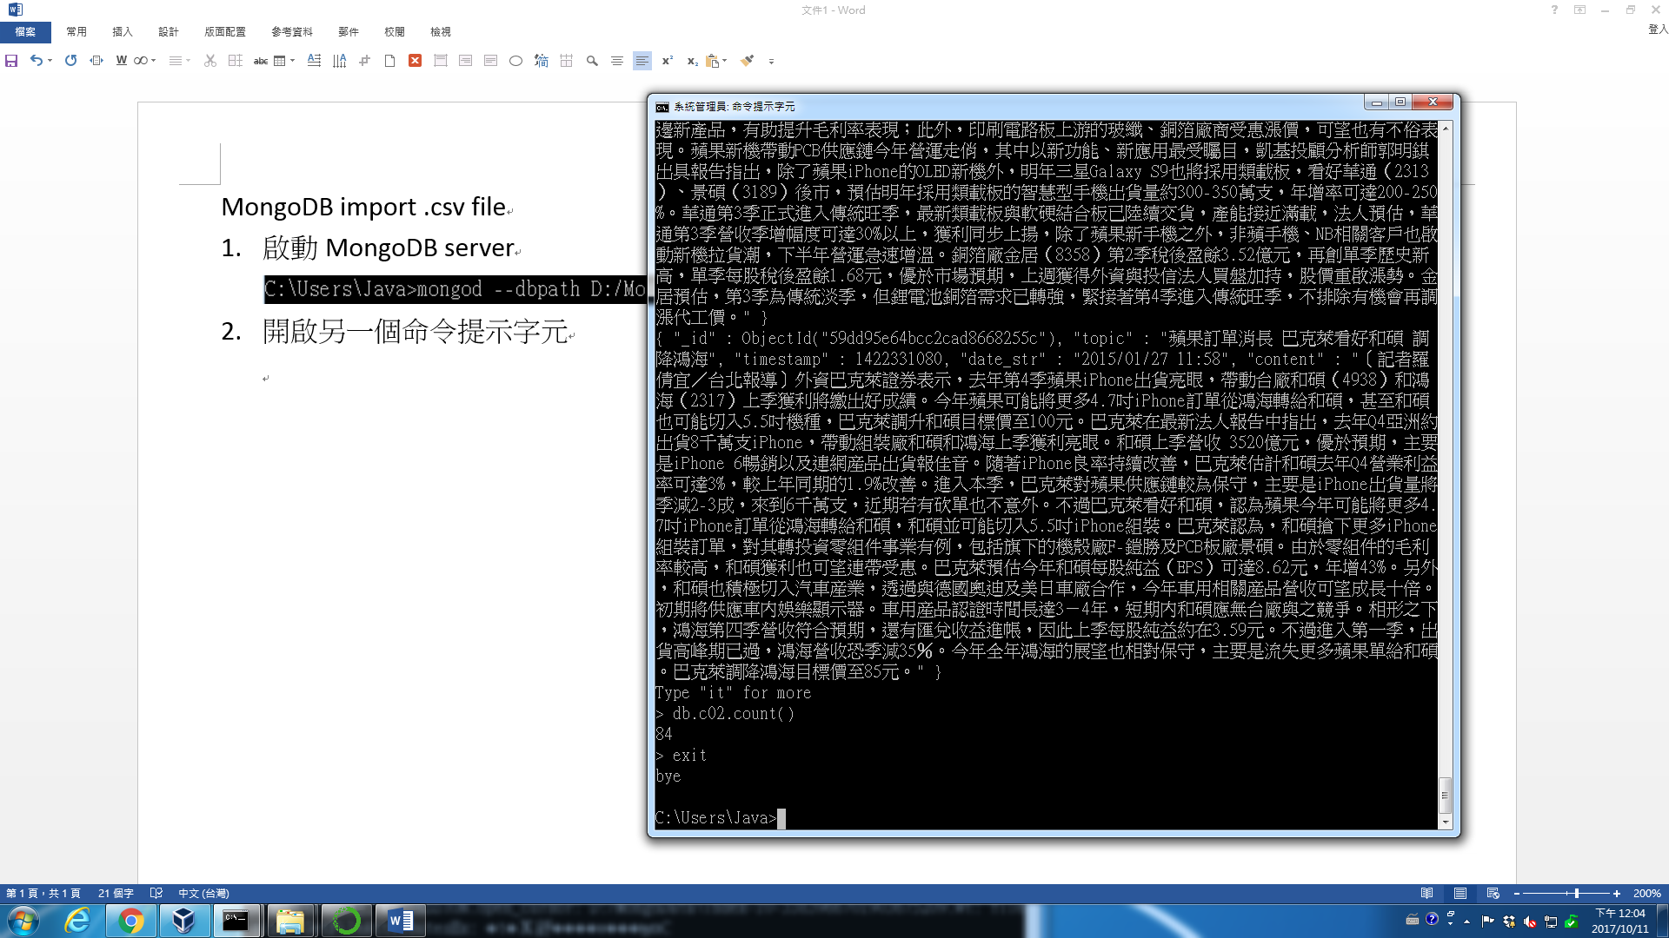

-----------上述步驟同mongoDB開啟Process----------------

1. 前置作業

> import filename : news03 # 欲import檔案名稱

> file path : C:\Users\Java # 欲import檔案放在這路徑下

1. import .csv file

在  (欲import檔案放在這路徑下，如果不是記得cd到那裏) 後輸入:

**mongoimport -d mydb -c collectionName --type csv --file myfile.csv --headerline**

# -d mydb : 欲存入mydb這一個database, 若沒這個database,會自動生成

# -c collectionName : 要取的collection(table)名稱

# --file myfile.csv : 欲import檔案的檔名

# –headerline : mongoDB會依據匯入.csv的headerline,自動生成各document的key

下面例子為欲將news03.csv檔案匯入 bbb這一個database，並取名為c03

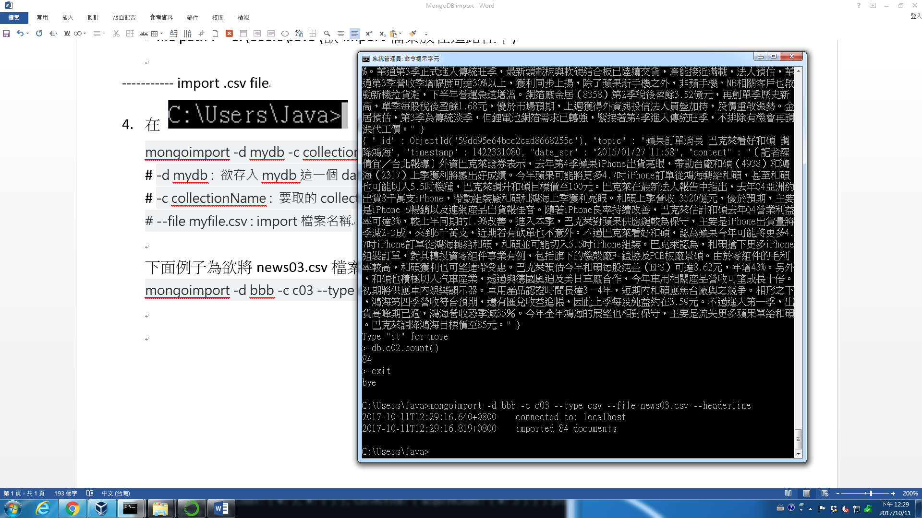

1. 查詢import結果

> 輸入mongo

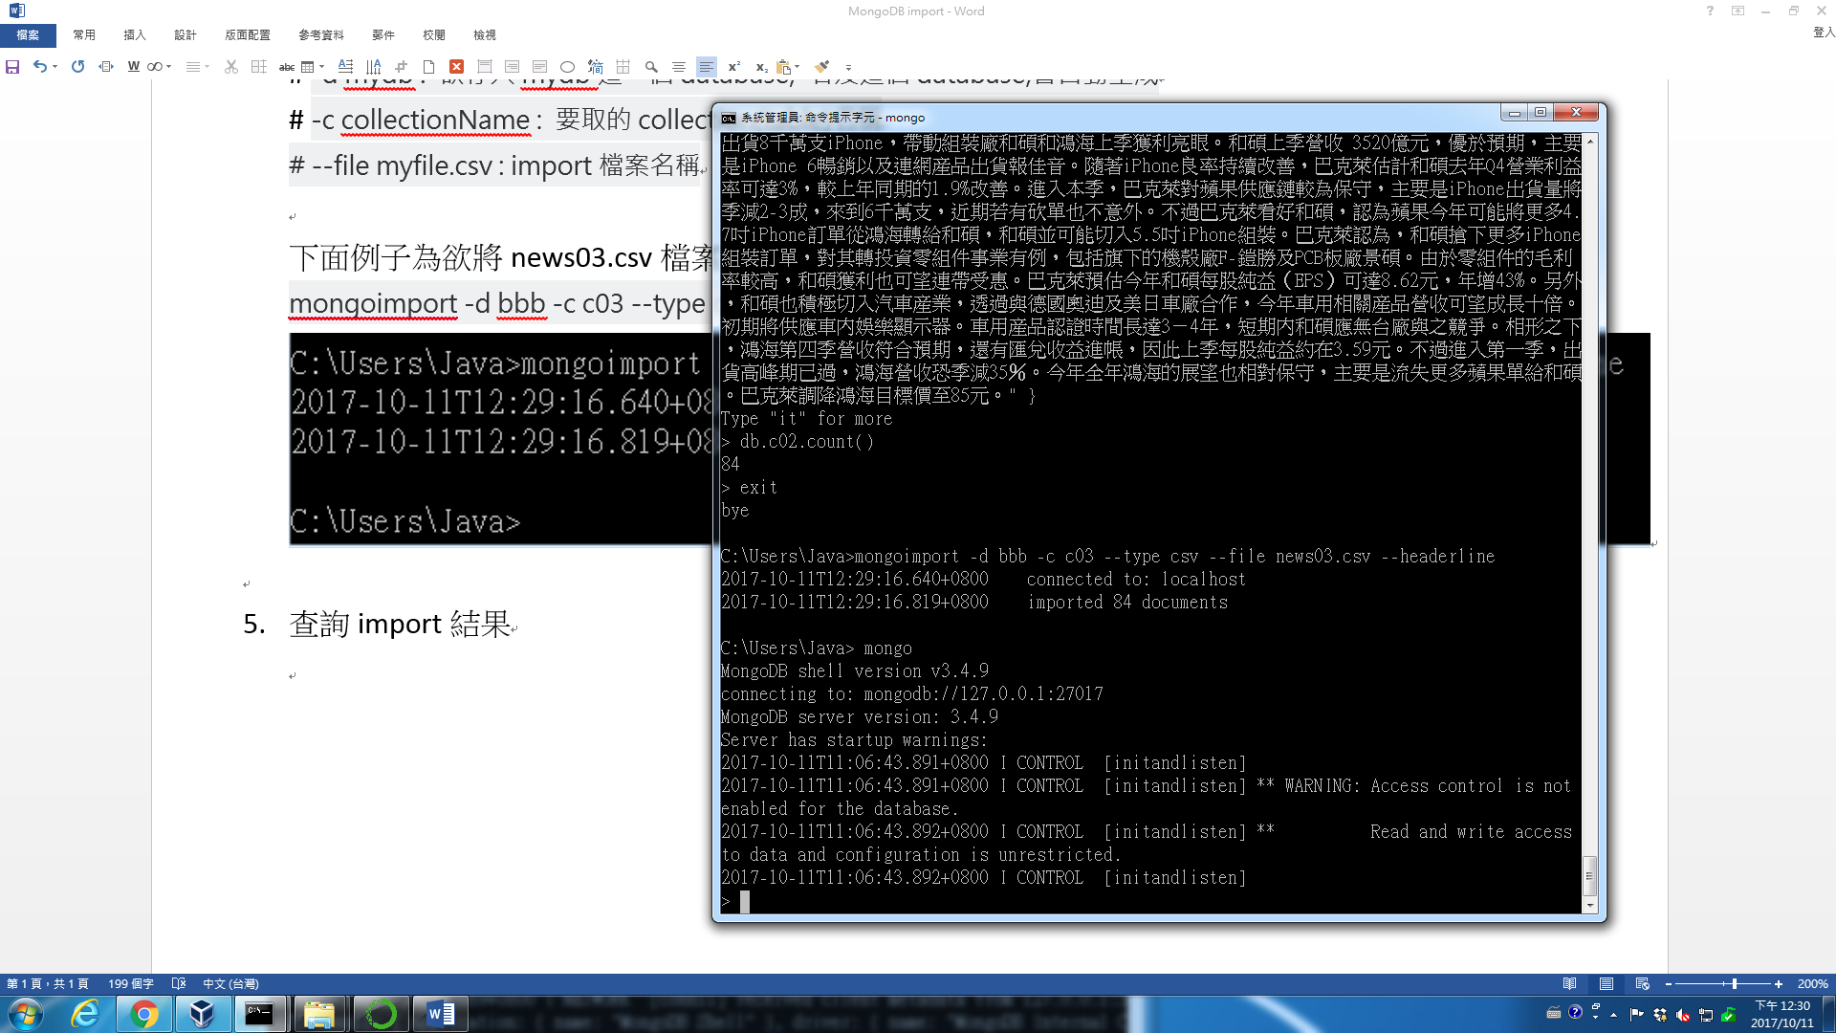

1. show dbs

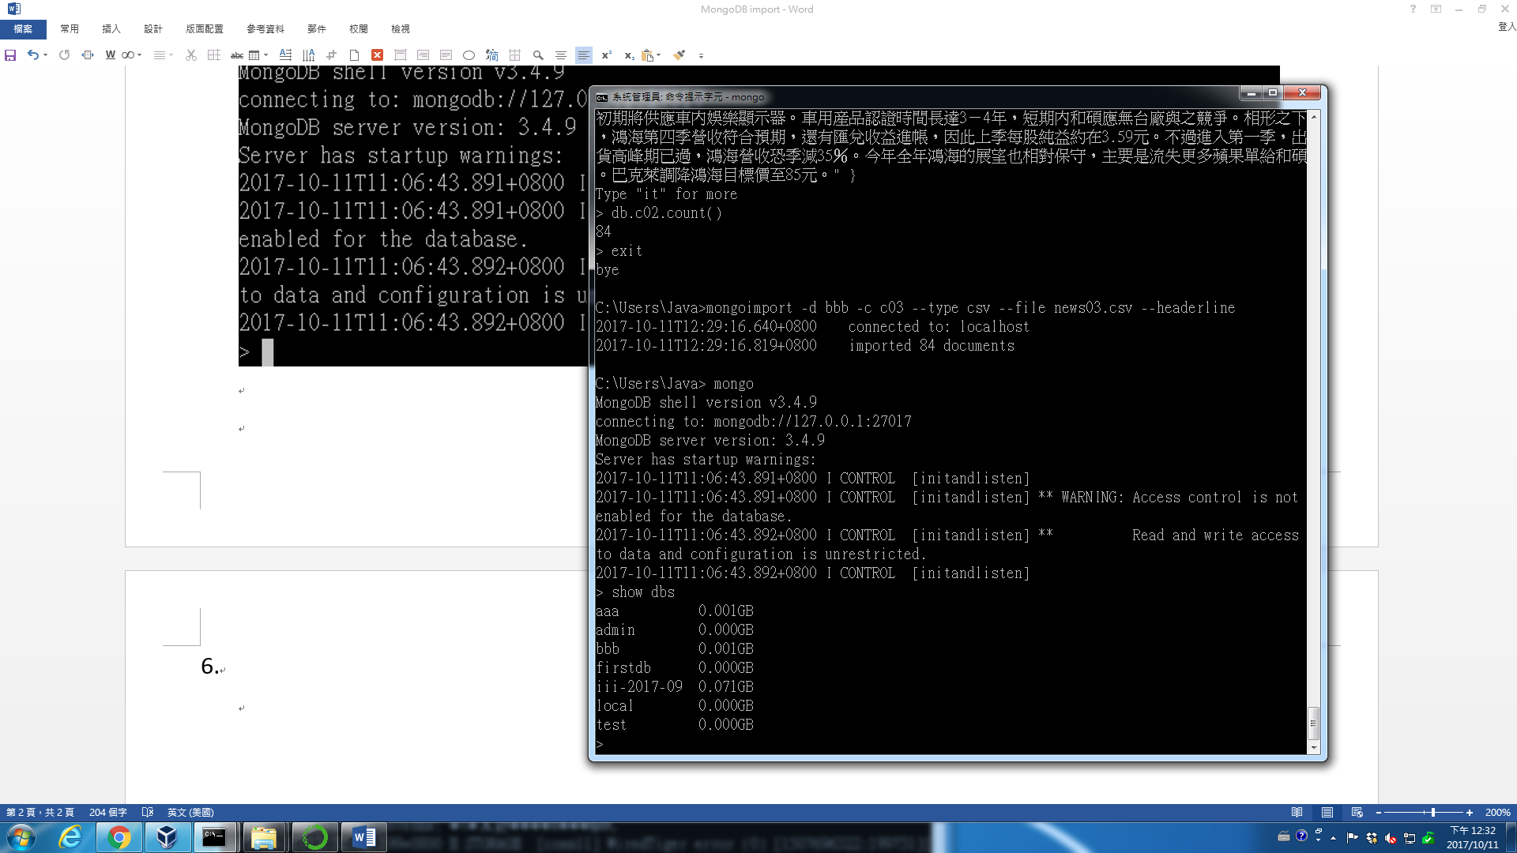

7. use bbb # import 資料存在 bbb這一個database下(詳如步驟4)

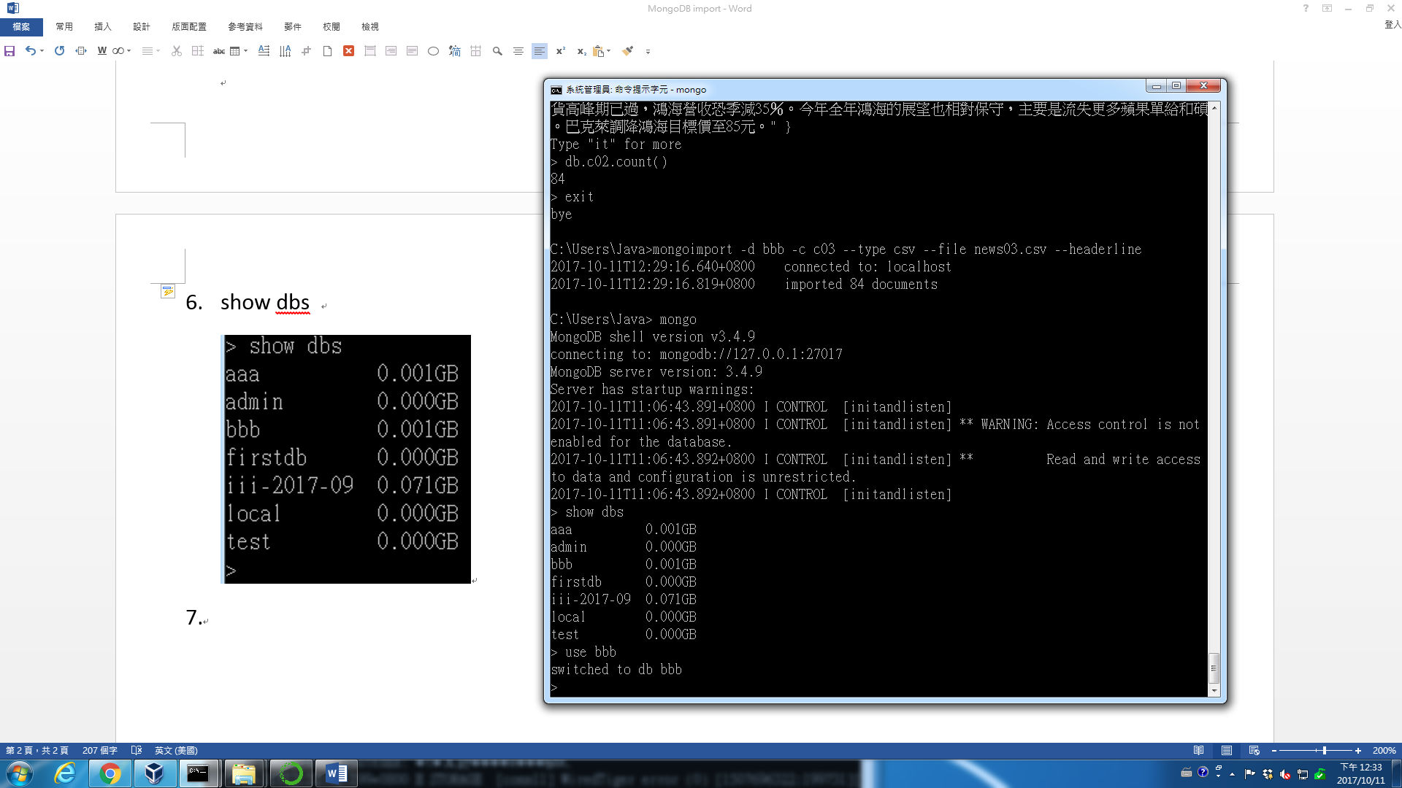

1. db.c03.count() #查import到c03這個collection有幾筆document (raw)

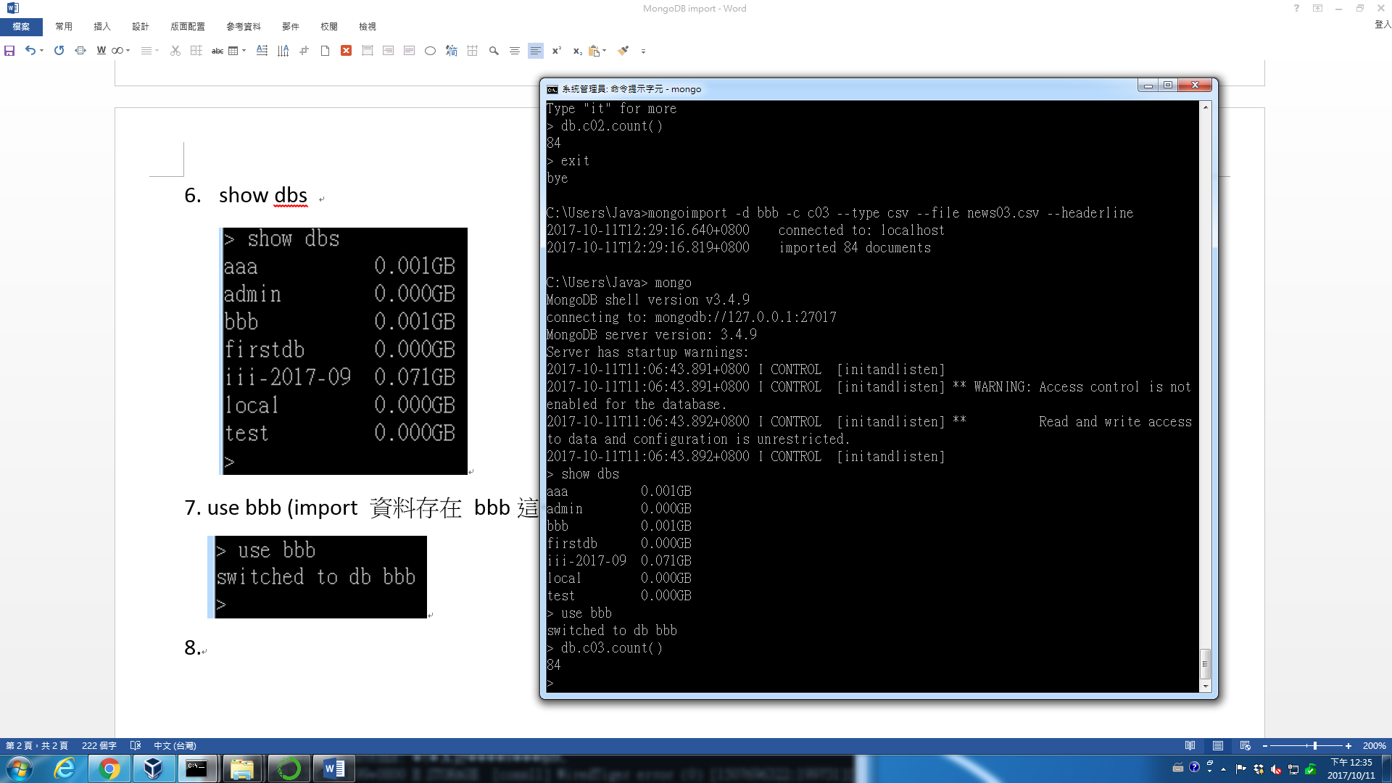

1. db.c03.find() #查各筆資料

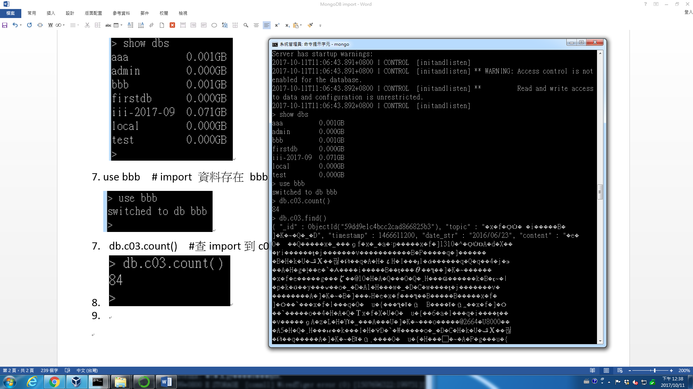

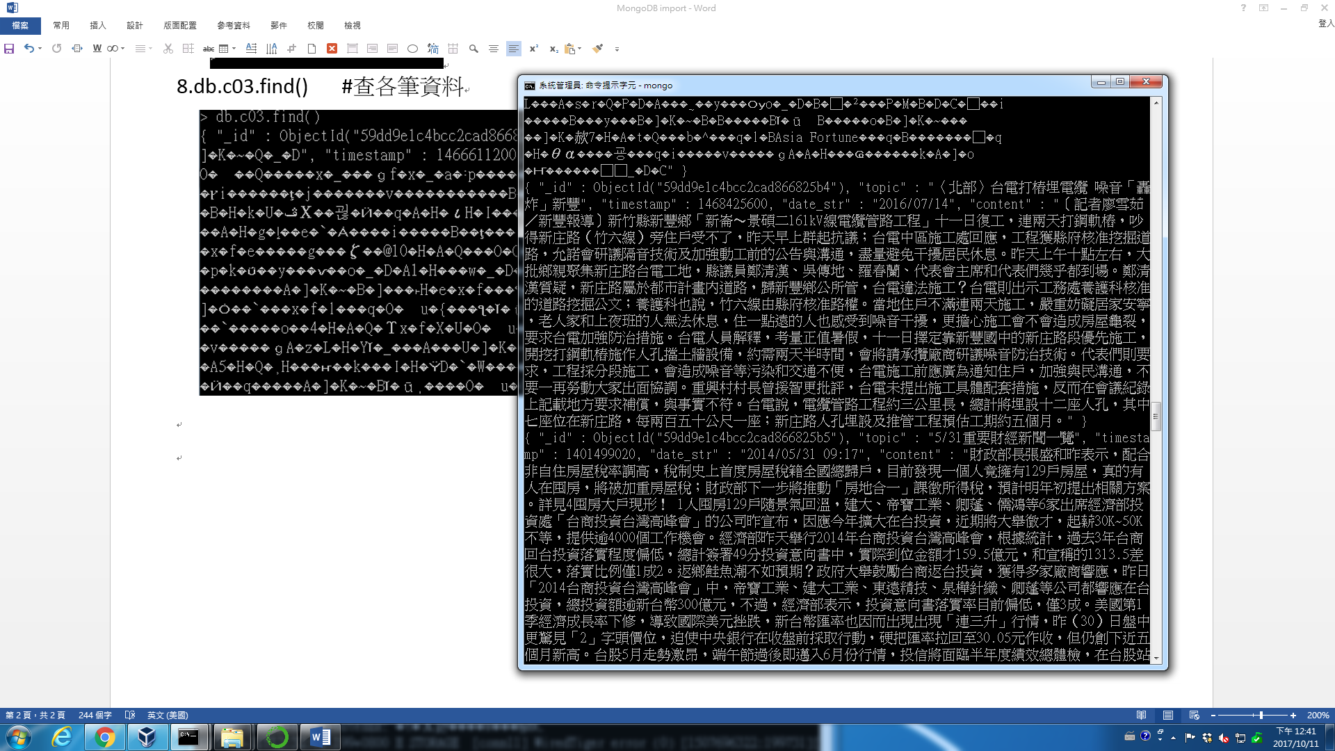

這邊很弔詭的是…我原始csv.檔正常中文可顯示的檔案，import進 mongoDB後卻變成亂碼；

我將Python程式碼增加 ‘encoding ='utf-8'後，轉檔之.csv檔案卻變成亂碼，但import進 mongoDB卻可正常顯示中文，這部分我需要在花時間研究研究…….，但大致的流程就是這樣

Fyi